*Escuela Particular Chovi San Juan*

*Prof. Yocelin Igor Tereucán*

GUÍA DE APRENDIZAJE MATEMÁTICAS, PRIMERO BÁSICO

|  |
| --- |
| **Unidad: Recogiendo datos.**  **Objetivo:** Contar elementos para responder preguntas.  **Contenido:** Recolección de datos. |

Fecha:……………………………………….

**ACTIVIDADES: CONTEO DE ELEMENTOS PARA RESPONDER PREGUNTAS**

**Actividad 1:**

Diego tiene estas monedas. ¿Cuántas monedas tiene de cada una?



Completa la tabla:

¿Cuánto dinero tiene en total Diego?

Respuesta: .....................................................

..........................................................................................................

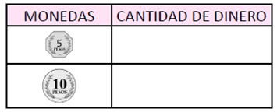

**Actividad 2:**

Los resultados de una encuesta quedaron registrados en la siguiente tabla:

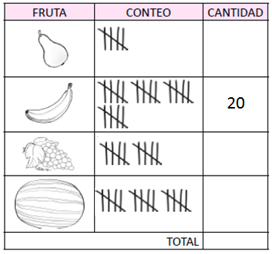

La fruta que menos le gusta a los encuestados es:

.........................................................................

Y la que más le gusta es:

..........................................................................

GUÍA DE APRENDIZAJE MATEMÁTICAS, PRIMERO BÁSICO

|  |
| --- |
| **Unidad: Recogiendo datos.**  **Objetivo:** Recolectar datos acerca de situaciones sobre sí mismos y del entorno.  **Contenido:** Recolección de datos. |

Nombre: …………………………………… Fecha:

1. Observe los siguientes juguetes

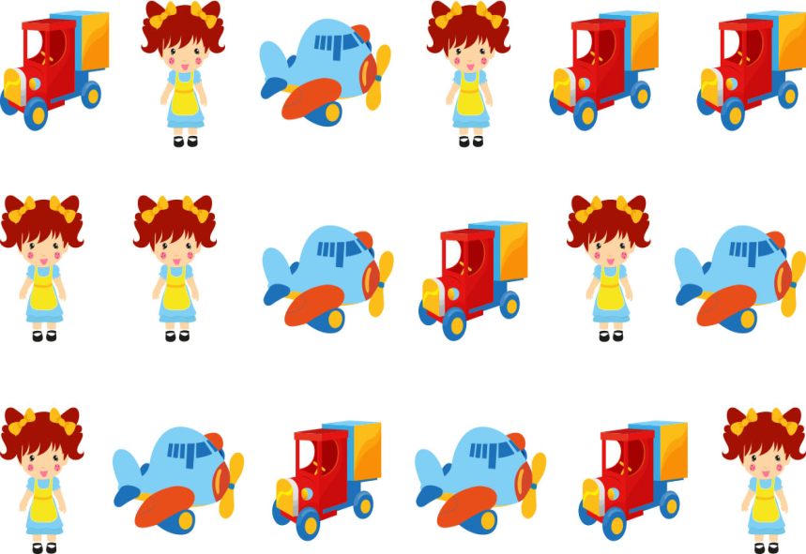

2. Responde las siguientes preguntas

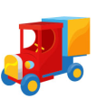

1. ¿Hay más que ?



1. ¿Hay más que ?

3. Dibuja el juguete que más se repite

1. Mira los juguetes y responde

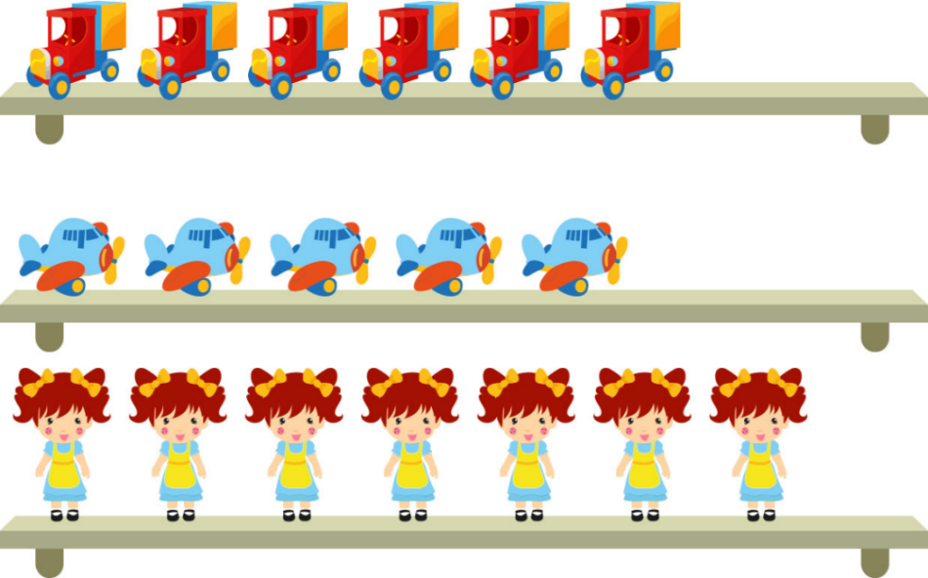



1. ¿Cuántos hay?
2. ¿Cuántos  hay ?
3. ¿Es cierto que hay seis ?. ¿Por qué?
4. ¿Hay más que ?
5. Cuenta y luego pinta en la tabla de abajo la cantidad de animales que aparecen aquí:

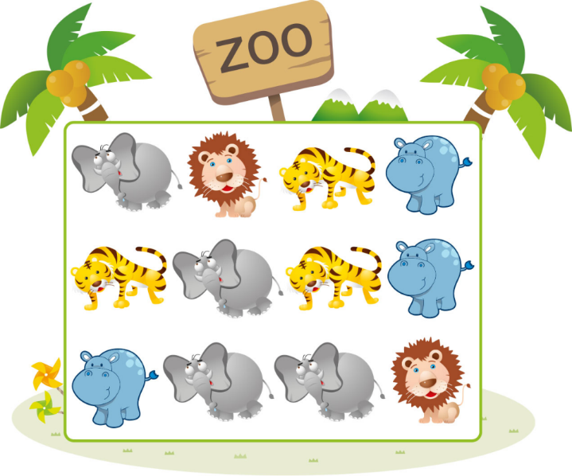

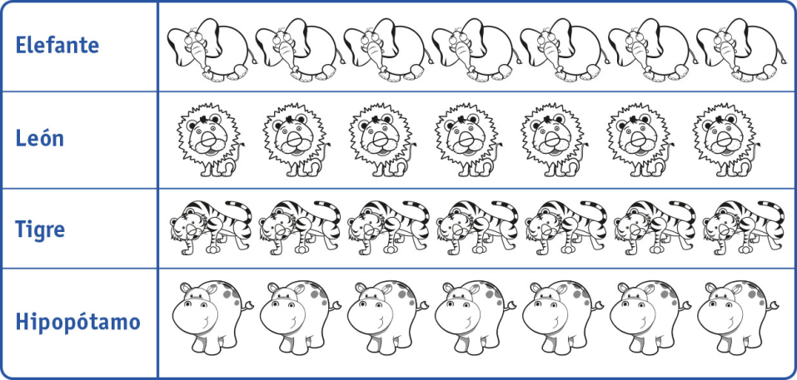

Responda:

1. ¿Cuál animal es el que **más observaste**?

________________________________________________________________